호흡바이오피드백 RSA biofeedback 제안

HRV 메디코아 장비 기준

우종민

3.RSA Training

1)호흡 훈련의 필요성

:우리 몸은 생존을 위하여 산소를 필요로 한다. 숨을 들이쉬면서 대기 중의 산소가 폐로 들어 오게 되고, 폐로 들어온 산소는 혈액순환을 하면서 신체 각 부위의 세포로 옮겨지게 된다. 세포들은 에너지를 만드는데 산소를 사용하고 노폐물로 이산화탄소를 만들게 된다. 이산화탄소는 다시 혈액을 통하여 폐로 운반되며, 숨을 내쉴 때 몸 밖으로 나오게 된다. 이리하여 우리 몸의 에너지반응의 컨트롤이 산소-이산화탄소간의 균형유지와 밀접히 연관 되어 있다. 이런 이유로 해서 적절한 호흡수와 호흡의 깊이가 중요하다.
스트레스를 받는다든지 신경을 많이 쓰게 되면 신체에 질병이 없어도 심계항진(가슴이 뛰는 느낌),복부팽만(헛배가 부르고 가스가 차는 증상),두통,변비 및 설사, 소화불량, 불면증, 성기능 장애 등 여러 가지 기능적 이상 증상이 생기게 된다. 또한 이것이 누적이 되면 질병을 유발할 수도 있다.
반면에 호흡훈련을 하게 되면 부교감 신경계가 우세해져서 반대 반응 즉 맥박의 감소, 혈압저하, 호흡수 감소, 근육긴장도 감소 등 “이완 반응”이 나타나게 된다.
즉,적절히 호흡훈련을 함으로써 고갈된 신체 에너지를 보충 시켜 생기를 회복시킬
있다.

1.시행방법

■ 환자의 특성에 따라 분당 호흡수와 들숨과 날숨의 비율을 선택한다.
■ 편안한 상태에서 5분 동안 제시 되는 호흡지시를 보고 따라 한다.
(연속 시행으로 훈련시간을 연장 할 수 있다.)
■ 시행 횟수는 5회 정도를 실시 하며, 개인의 능력에 따라 변화할 수 있다.
■ Training동안 호흡의 부담이 오거나 힘이 들 경우 잠시 쉬었다 하도록 한다

1)분당 호흡수 및 들숨,날숨 비율 선택
:펌프가 올라갈 때 들숨, 내려올 때 날숨으로 반복 시행한다.

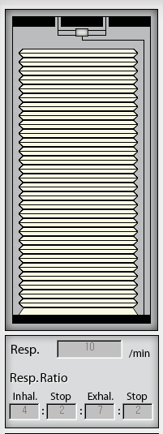
Inhal.
Exhal.
(1) 분당 호흡수
■ Beginner일 때 → 10회~14회
■ 숙련된 상태 → 10회 이하로 호흡을 하여도
편안한 상태를 유지 할 수 있다.

(2)<들숨:날숨>비율
■ Inhal : Stop 1 : Exhal : Stop 2
-> Inhal시 들이마시도록 하고 Exhal시 길게
쭉 내 쉰다. (같은 비율도 적용할 수도 있다)
-> stop1 : gas exchange 를 위해 들숨 후 잠시 멈춘다.(Hyperventilation 을 막기 위해)
ex) 3:1:6:0, 5:0:5:0

(4) 호흡 방법
횡경막을 자극하는 복식호흡 유도.: 윗배는 안 움직이고 아랫배만 움직이게 숨을 쉰다.->긴 호흡을 유도
  - 호흡은 횡경막을 자극시켜 부교감 신경이 활동하게 한다. 부교감 신경은 스트
  - 레스로 유발 되는 교감신경의 흥분을 가라 앉히는 역할을 한다.
  - 흉식 호흡을 할 경우에도 복식 호흡과 같은 결과를 얻을 수 있다.

2)호흡에 의한 HR의 변화 monitoring

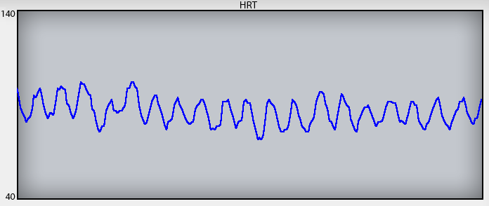

- 숨을 들이 마시면 HR가 증가 하고 숨을 내쉬면 HR가 감소 한다.
규칙적인 호흡을 유지하고 Relax된 상태일 경우 심박 변이도는 호흡의 영향에 의하여 좌우 된다.

- 호흡 훈련 시행 시 파형의 변화
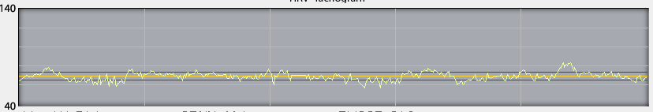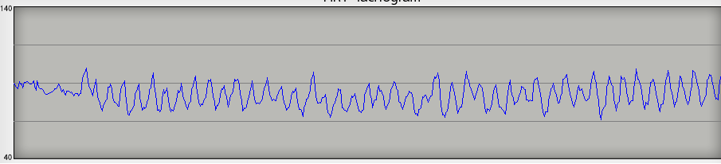

< Train 전 >
-> HR의 변화가 적다.
-> 불규칙적인 파형을 그린다.
< Train 후 >
-> HR의 변화가 크다.
-> 규칙적인 파형을 그린다.

3) 실시간 변화하는 Frequency Domain

VLF LF HF
■ 분당 호흡수가 결정되면 분당 호흡수에 따른 주파수 대역이 파란색 선으로 자동으로 Checking된다.

■ 제시되는 호흡수 및 호흡율에 맞춰 시행한다면 파란색 선이 있는 대역에 초록색 막대 그래프 크기가 증가하게 된다.
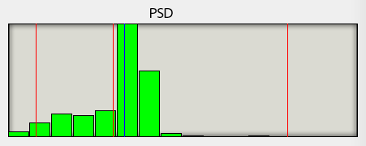

4)호흡훈련 점수(Score)
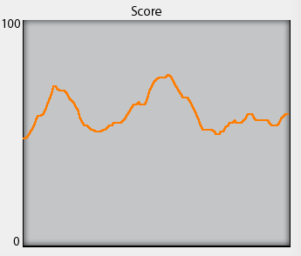

■ 호흡 훈련에 대한 평가 Parameter.
■ 정해진 시간 동안 호흡 Training 성실도에
따라 점수(Score)가 나타난다.
(0점에서 100점)

